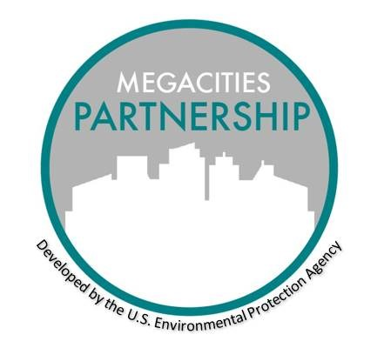

ПАРТНЕРСТВО МЕГАПОЛИСОВ - MEGACITIES PARTNERSHIP

Реализация проекта

Май 2021 года

# Задачи

После запуска Плана управления качеством воздуха (ПУКВ) город и заинтересованные стороны должны попытаться принять меры по улучшению качества воздуха, в идеале путем реализации проекта, который поддерживает одну из целей ПУКВ и определен заинтересованными сторонами в качестве важной направления для принятия мер. Городское ведомство или другой партнер по реализации может совместно работать с местной группой над продвижением пилотного проекта под эгидой управления качеством воздуха. Конкретные задачи реализации могут включать:

* Мониторинг качества воздуха или технология смягчения последствий, используемая в данном населенном пункте
* Распространение учебных материалов, таких как документы и видеоматериалы, созданные в ходе пилотного проекта.

# Процесс выбора проекта

Начните с запроса заявок от местных организаций, которые подходят для выполнения этой работы (например, неправительственные организации, общественные движения). Выбор местного субподрядчика осуществляется следующим образом:

* 1. Фаза выражения заинтересованности: Участники конкурса (местные организации) представляют первоначальные проектные и бюджетные предложения. В ходе конкурса отбираются несколько финалистов для представления Лучших и окончательных предложений (BAFO).
* 2. Процесс BAFO: Каждая из групп-финалистов должна доработать/отредактировать заявки.
* 3. Формальная оценка предложений BAFO: Лучшие и окончательные предложения оцениваются с точки зрения квалификации персонала, качества технического подхода и цены заявки группой заинтересованных сторон проекта, включая принимающую организацию, финансирующую организацию и других лиц, которые обладают квалификацией для оценки качества и логики предложения, квалификаций предлагаемого персонала и кадрового плана, а также вероятность успеха предложенной идеи.
* 4. В качестве партнера выбирается одна организация; остальных уведомляют об этом выборе.

# Компоненты проектного предложения

Предложение готовит выбранная организация-партнер мегаполиса. В него должен войти обзор/профиль организации и ключевого персонала, информация о существующей местной проблеме качества воздуха, непосредственная задача проекта по управлению качеством воздуха, планируемые работы и предполагаемый/ожидаемый результат.

В Проектном предложении должны быть ответы на следующие вопросы:

* Какая работа будет вестись?
* Кто будет участвовать?
* Каков бюджет и как он будет распределяться?
* Каковы сроки реализации этого проекта?

# Планирование пилотного исследования

Пилотный проект по улучшению качества воздуха может включать этап предварительного сбора данных с акцентом на конкретной местной практике загрязнения воздуха (например, открытое сгорание, неэффективное сжигание топлива). Здесь закладывается основа исследования, и на его основе можно определить следующее:

* Какие действия необходимо предпринять для улучшения качества воздуха? Какое поведение должно измениться? Какое оборудование нужно приобрести или усовершенствовать?
* Каковы препятствия/проблемы, с которыми можно столкнуться при принятии этих мер (например, недостаточность существующей нормативной базы по загрязнению воздуха, доступность экологически чистых видов топлива, необходимая инфраструктура для управления отходами)?
* Как местное общество отреагирует на эти меры? Готовы ли они изменить свое поведение, чтобы достичь целей проекта?

Прочие мероприятия по информированию общественности включают:

* Проведение семинара по укреплению потенциала с участием местных представителей и лидеров для выработки и обмена идеями для пилотного проекта
* Проведение фокус-групп с ключевыми отраслями промышленности для оценки мнений работников по теме качества воздуха в конкретном месте.

# Реализация пилотного исследования

Организация-партнер будет взаимодействовать с местными организациями и предприятиями, указанными в проектном предложении, а также с городским принимающим ведомством, чтобы способствовать пилотному исследованию и решению связанных с ним задач в соответствии с проектным предложением и результатами информационно-разъяснительных мероприятий с населением. На этом этапе может потребоваться корректировка подхода по мере поступления новой информации в течение всего срока действия проекта, включая информацию об эффективности вмешательства.

# Итоговый отчет по проекту

После реализации проекта по управлению качеством воздуха местная организация-партнер должна подготовить отчет, документирующий результаты проекта. Отчет должен содержать краткое изложение каждого этапа проекта, включая следующее

* Заинтересованные стороны проекта и целевая группа
* Задача(и)
* Реализация – что было сделано, где и с кем
* Результаты/достижения
* Проблемы/ограничения
* Опрос по оценке воздействия
* Рекомендуемые последующие мероприятия и предлагаемые субъекты/спонсоры для последующей деятельности